ÔN TẬP CÔNG NGHỆ 9 (07/02 ĐẾN 11/3/2022)

BÀI 7: THỰC HÀNH LẮP MẠCH ĐIỆN ĐÈN ỐNG HUỲNH QUANG

I. Dụng cụ, vật liệu và thiết bị
- Dụng cụ: Kìm điện, Kìm tuốt dây, Dao nhỏ, Tua vít, Khoan điện (hoặc khoan tay), Bút thử điện, Thước kẻ, Bút chì.
- Vật liệu và thiết bị: Bóng đèn ống huỳnh quang, Tắc te, Chấn lưu, Máng đèn, Công tắc 2 cực, Cầu chì, Bảng điện, Dây dẫn, Băng cách điện, Giấy ráp.

II. Nội dung và trình tự thực hành
1. Vẽ sơ đồ lắp đặt
a. Tìm hiểu sơ đồ nguyên lí mạch điện huỳnh quang
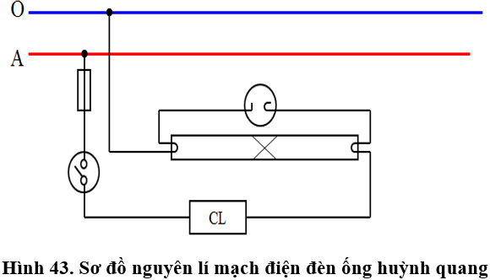
Mạch điện gồm 5 phần tử chính:
STT | Tên gọi | Chức năng
1 | Cầu chì | Là thiết bị bảo vệ đối với hiện tượng ngắn mạch.
2 | Công tắc | Dùng để đóng hoặc cắt nguồn điện với mạch điện.
3 | Chấn lưu | Tạo sự tăng thế lúc ban đầu để đèn làm việc và giới hạn dòng điện qua đèn khi đèn quá sáng.
4 | Tắc te | Tự động nối mạch khi điện áp cao ở hai điện cực và ngắt mạch khi điện áp giảm, mồi đèn sáng lúc ban đầu.
5 | Bóng đèn | Là nơi phát ra ánh sáng.
b. Vẽ sơ đồ lắp đặt mạch điện
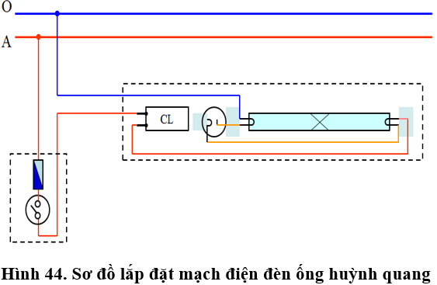
2. Lập bảng dự trù dụng cụ, vật liệu và thiết bị
STT | Tên dụng cụ, vật liệu và thiết bị | Số lượng | Yêu cầu kĩ thuật
1 | Kìm điện | 1 | Có cách điện
2 | Kìm tuốt dây | 1 | Có cách điện
3 | Tua vít | 1 | Có cách điện
4 | Khoan tay | 1
5 | Bút thử điện | 1 | 500V
6 | Bộ bóng đèn huỳnh quang | 1 | 220V-20W
7 | Bảng điện | 1 | 200 x 150
8 | Cầu chì | 1 | 5A - 250
9 | Công tắc | 1 | 5A - 250
10 | Dây dẫn | 3 mét | M(2x24/0.18mm)
3. Lắp đặt mạch điện đèn ống huỳnh quang
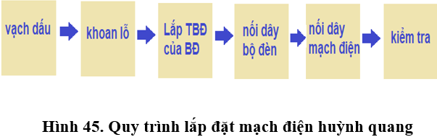
Qui trình lắp đặt mạch điện đèn ống huỳnh quang gồm 6 bước:
• Bước 1. Vạch dấu
◦ Vạch vị trí lắp đặt các thiết bị đèn.
◦ Vạch dấu đường đi dây và vị trí lắp đặt bộ đèn ống huỳnh quang.
• Bước 2. Khoan lỗ
◦ Khoan lỗ bắt vít.
◦ Khoan lỗ luồn dây.
• Bước 3. Lắp thiết bị điện của bảng điện
◦ Nối dây các thiết bị đóng cắt, bảo vệ trên bảng điện.
◦ Lắp đặt các thiết bị điện vào bảng điện.
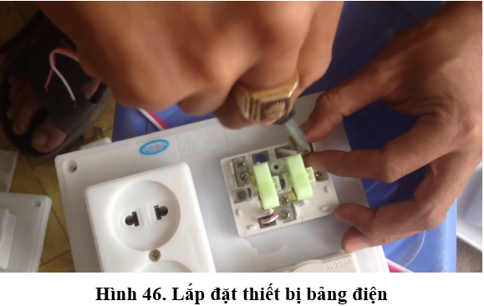
• Bước 4. Nối dây bộ đèn ống huỳnh quang
◦ Nối dây dẫn của bộ đèn ống huỳnh quang theo sơ đồ lắp đặt.
◦ Lắp đặt các phần tử của bộ đèn vào máng đèn.
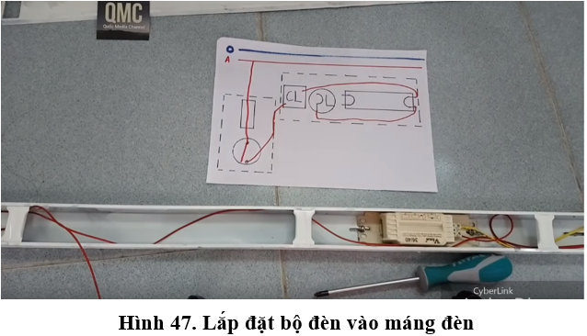
• Bước 5. Nối dây mạch điện
◦ Đi dây từ bảng điện ra đèn.
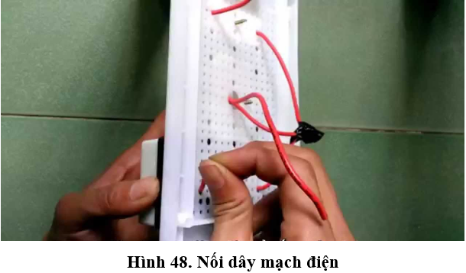
• Bước 6. Kiểm tra
◦ Kiểm tra sản phẩm đạt các tiêu chuẩn.
▪ Lắp đặt đúng theo sơ đồ.
▪ Chắc chắn.
▪ Các mối nối an toàn điện, chắc và đẹp.
◦ Nối mạch điện vào nguồn điện và cho vận hành thử.
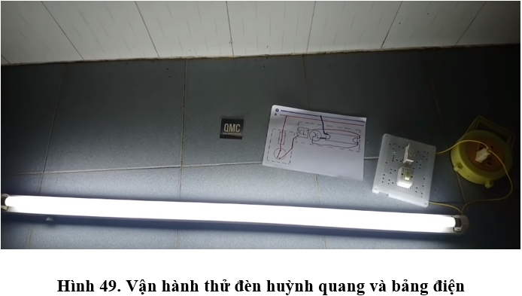

BÀI 8: THỰC HÀNH LẮP MẠCH ĐIỆN 2 CÔNG TẮC 2 CỰC
ĐIỀU KHIỂN 2 ĐÈN

I. Dụng cụ, vật liệu và thiết bị
- Dụng cụ: Kìm điện, kìm tuốt dây, khoan điện (hoặc khoan tay), tua vít, bút chì điện, dao nhỏ, thước kẻ, bút chì.
- Vật liệu và thiết bị: bảng điện, hai công tắc cực, cầu chì, bóng đèn, đui đèn, dây dẫn, phụ kiện đi dây, băng cách điện, giấy ráp.

II. Nội dung và trình tự thực hành
1. Vẽ sơ đồ lắp đặt
a. Tìm hiểu sơ đồ nguyên lý
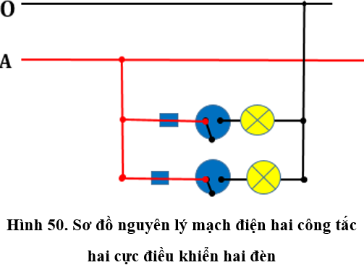
• Hai mạch điện của hai đèn mắc song song nhau.
• Hai công tắc độc lập với nhau.
• Công tắc nào đóng thì đèn của mạch đó sáng; ngược lại, ngắt mạch thì đèn đó tắt.
b. Vẽ sơ đồ lắp đặt
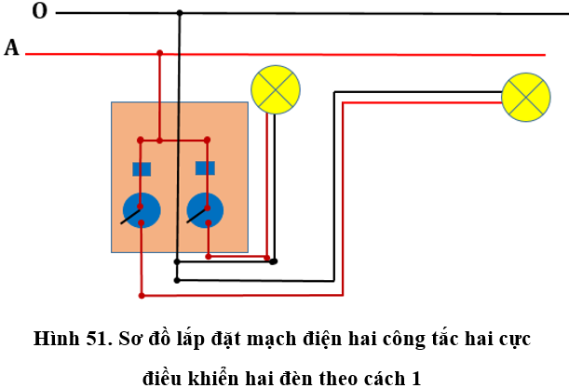
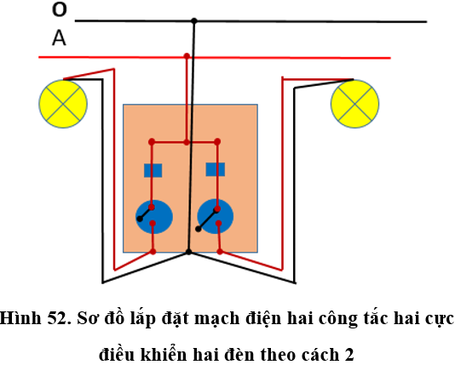
2. Lập bảng dự trù vật liệu, thiết bị và lựa chọn dụng cụ
STT | Tên dụng cụ, vật liệu và thiết bị | Số lượng | Yêu cầu kĩ thuật
1 | Kìm điện | 1 | Cách điện tốt
2 | Kìm tuốt dây | 1 | Cách điện tốt
3 | Tua vít | 1 | Cách điện tốt
4 | Khoan tay | 1 | Cầm chắc chắn
5 | Bóng đèn | 2 | 220V - 60W
6 | Đui đèn | 2 | Cách điện tốt
7 | Cầu chì | 1 | 220V – 5A
8 | Công tắc ba cực | 1 | 220V – 6A
9 | Bảng điện | 1 | 20x15x1,5
10 | Dây điện | 5 m | Lõi 1 sợi
11 | Băng cách điện | 1 | Cách điện tốt
12 | Giấy ráp | 1 | Tốt

3. Lắp đặt mạch điện
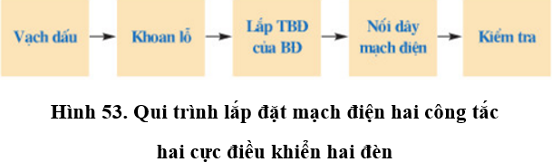
Qui trình lắp đặt mạch điện hai công tắc hai cực điều khiển hai đèn gồm 5 bước:
• Bước 1. Vạch dấu
◦ Lỗ luồn dây, lỗ vít, thiết bị điện, bảng điện, đường đi dây, đèn ...
◦ Kí hiệu riêng biệt cho lỗ luồn dây và lỗ bắt vít.
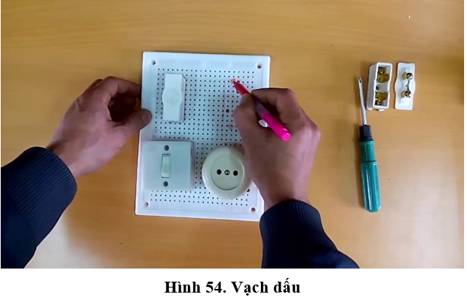
• Bước 2. Khoan lỗ
◦ Chọn mũi khoan, lắp mũi khoan vào bầu khoan.
◦ Tiến hành khoan: Khoan lỗ bắt vít trước (∅2), lỗ luồn dây sau (∅5).
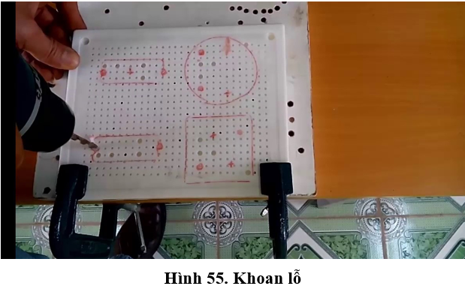
• Bước 3. Lắp thiết bị điện vào bảng điện
◦ Cắt 5 đoạn dây 15 – 20cm, thực hiện nội dung nối dây.
◦ Xác định cực của công tắc.
◦ Nối dây thiết bị đóng cắt và bảo vệ của bảng điện.
◦ Lắp thiết bị điện vào bảng điện.
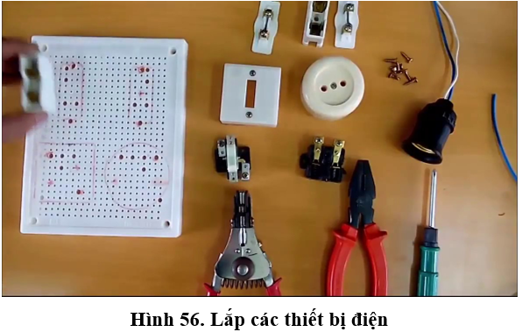
• Bước 4. Nối dây mạch điện
◦ Nối dây từ thiết bị điện ở bảng điện ra đèn, nối dây vào đui đèn.
◦ Cho dây vào ống luồn dây, đậy nắp lại, ...
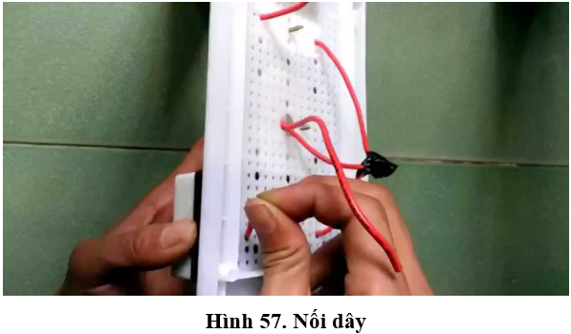
• Bước 5. Kiểm tra
◦ Kiểm tra sản phẩm đạt chuẩn.
▪ Lắp đặt đúng theo sơ đồ.
▪ Các mối nối đảm bảo an toàn điện, chắc và đẹp.
▪ Mạch điện đảm bảo thông mạch.
◦ Nối mạch điện vào nguồn điện và cho vận hành thử.
